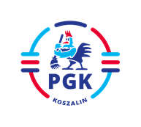
Koszalin, dnia 29.11.2021 r.

Nr postępowania: 2021\S 214-563609
Nr referencyjny 57
Identyfikator postępowania ocds-148610-3e673f96-4540-11ec-8c2d-66c2f1230e9c

INFORMACJA Z OTWARCIA OFERT zgodnie z art. 222 ust. 5 ustawy z dnia 11 września 2019 r.
Prawo zamówień publicznych ( t.j. Dz.U. z 2021 r. poz. 1129 ). Dotyczy: Postępowania o udzielenie zamówienia publicznego prowadzonego w trybie przetargu nieograniczonego na „Dostawę nowej maszyny przeładunkowej o masie min. 21 Mg”.

Ofertę złożył jeden Wykonawca:

Oferta nr 1 Bax Baumaschinen Sp. z o.o. Wierzbowa 2, 62-002 Suchy Las

- Cena 1.463.700,00 zł brutto

